Jednotky hmotnosti
Základní jednotkou hmotnosti je 1 kilogram – 1 kg.
Další jednotky:
1 tuna – 1 t – 1000 kg
1 metrický cent – 1 q – 100 kg
1 dekagram – 1 dag – 1 kg obsahuje 100 dag, kdysi se používala značka dkg
1 gram – 1 g – 1 kg obsahuje 1000 g
1 miligram – 1 mg – 1 g obsahuje 1000 mg
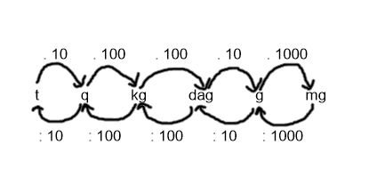
Převody jednotek

Tabulka převodů jednotek
t | q | kg | dag | g | mg
1 | 10 | 1 000 | 100 000 | 1 000 000 | 1 000 000 000
0,1 | 1 | 100 | 10 000 | 100 000 | 100 000 000
0,001 | 0,01 | 1 | 100 | 1 000 | 1 000 000
0,00001 | 0,0001 | 0,01 | 1 | 10 | 10 000
0,000001 | 0,00001 | 0,001 | 0,1 | 1 | 1 000
0,000000001 | 0,00000001 | 0,000001 | 0,0001 | 0,001 | 1
Cvičení:
1. Přiřaď k zadaným hmotnostem odpovídající dopravní prostředek:
a) 0,027 q b) 3 100 kg c) 75 000 dag
d) 0,189 t e) 12 900 g
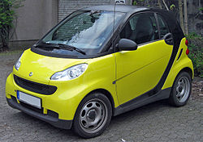
1 2 3
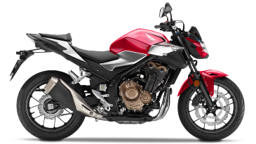
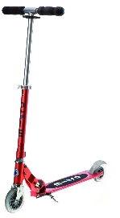

4 5

2. Převeď na jednotky uvedené za rovnítkem:
a) $15,125 kg= dag$ b) $5,6 kg= g$
c) $0,35 t= kg$ d) $250 dag= kg$
e) $1450 mg= g$ f) $0,003 dag= mg$
g) $2 t 350 kg= q$ h) $75 000 dag= q$

3. Na speciálním nákladním automobilu jsou naložena auta značky Škoda – Fabia, Octavia, Superb, Scala, Kodiaq a Karoq. Hmotnost vozu Fabia je 1,06 t, Octavia je o 640 kg těžší než Fabia. Škoda Scala je o 5,01 q lehčí než Superb, který váží
1730 kg. Karoq váží 14,7 q a Kodiaq je o 0,207 t těžší než Karoq. Jakou hmotnost má celý náklad na nákladním automobilu?

4. Doplň jednotky hmotnosti tak, aby platily následující rovnosti:

a) $3,5 t= 3 500$ b) $0,1 t=10 000$
c) $25,9 kg=2590$ d) $0,25 kg=250$
e) $40 dag= 400$ f) $10 200 dag=1,02$
g) $50 kg=0,05$ h) $0,03 g=30$

